АДМИНИСТРАЦИЯ
российская федерация белгородская область

.
КРАСНЕНСКОГО СЕЛЬСКОГО ПОСЕЛЕНИЯ
МУНИЦИПАЛЬНОГО РАЙОНА «КРАСНЕНСКИЙ РАЙОН»

РАСПОРЯЖЕНИЕ

« 12 » февраля 2016 года № 23-р

О дежурстве в выходные и праздничные дни

В соответствии с распоряжением администрации муниципального района «Красненский район» от 11 февраля 2016 года № 69-р «О дежурстве в выходные и праздничные дни», в целях обеспечения безаварийной работы систем жизнеобеспечения Красненского сельского поселения, оперативного принятия решений по устранению нештатных ситуаций в выходные и праздничные дни с 01 января 2016 года по 10 января 2016 года:
1. Установить дежурство в администрации Красненского сельского поселения с 21.02.2016 г. по 23.02.2016 г. с 08.00 до 18.00 согласно приложения.
2. Заместителю главы администрации Красненского сельского поселения (Пахомова Е.А.):
2.1. ознакомить с настоящим распоряжением работников администрации Красненского сельского поселения под роспись.
2.2. в срок до 18 февраля 2016 года предоставить график дежурства в отдел организационно-контрольной работы и архивного дела администрации Красненского района.
3. Ответственным дежурным поддерживать связь с ОМВД по Красненскому району, филиалом ПАО «МРСК Центра» - «Белгородэнерго» «Красненский РЭС», МУП ЖКХ «Красненское», ООО «Мостдорстрой», ОГБУЗ «Красненская ЦРБ», ОГБУ «Красненская станция по борьбе с болезнями животных», ПАО «Ростелеком» Алексеевский МЦТЭТ ЛТЦ с.Красное, филиалом ОАО «Газпром – распределение г. Белгород» в г.Старый Оскол – газовая служба в с.Красное, администрацией Красненского района.
4. Контроль за исполнением распоряжения возложить на заместителя главы администрации Красненского сельского поселения Пахомову Е.А.

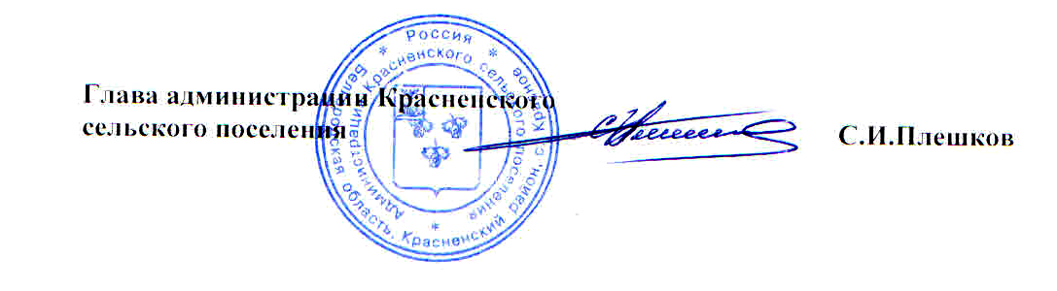

Приложение
к распоряжению администрации Красненского сельского поселения
от « 12 » февраля 2016 г. № 23-р

График дежурства
работников администрации Красненского сельского поселения в выходные и праздничные дни с 21 февраля 2016 г. по 23 февраля 2016 г.

21 февраля 2016 года
с 08.00 час до 18.00 час | Плешкова Надежда Митрофановна – бухгалтер – кассир администрации Красненского сельского поселения, 89205622840
22 февраля 2016 года
с 08.00 час до 18.00 час | Пахомова Елена Александровна – заместитель главы администрации Красненского сельского поселения, 89511353831
23 февраля 2016 года
с 08.00 час до 18.00 час | Серова Элла Сергеевна - специалист по вопросам социальной сферы администрации Красненского сельского поселения, 89606265610

